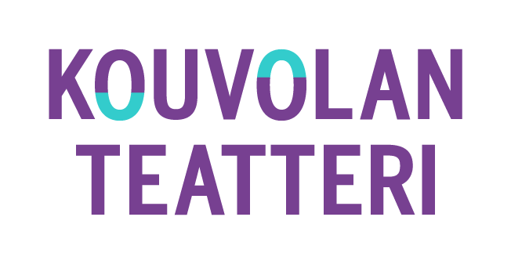


Tiedote 11.5.2026

NUORTENTEATTERIN HAMLET ENSI-ILTAAN 19.5.

Kouvolan nuortenteatterin Let's Play Hamlet -näytelmää esitetään Kouvolan Teatterin klubilla 19.–27.5.2026. Mari Kahrin sovittama ja ohjaama esitys on intensiivinen ja rohkea 13–17-vuotiaiden nuorten tulkinta William Shakespearen ajattomasta klassikosta. Suomennoksen on tehnyt Lauri Sipari. Näytöksiä on yhteensä viisi, joista viimeinen on suunnattu koululaisryhmille.

Kouvolan Teatterissa on ollut maksutonta nuortenteatteritoimintaa vuodesta 2017 alkaen. Yhteistyössä ovat mukana Kouvolan kaupungin nuorisopalvelut.

Lisätiedot
Anne Jokivirta, tiedottaja-tuottaja, Kouvolan Teatteri
045 899 7775
anne.jokivirta@kouvolanteatteri.fi

Mari Kahri, ohjaaja, Kouvolan nuortenteatteri
050 534 7475
mari.kahri@24.fi

Mediakuvat: www.kouvolanteatteri.fi/medialle

